【倒産阻止！与信管理を90分でわかりやすく！WEBセミナーのご案内】
「安定経営 「安定経営・企業成長のための与信管理」
～売掛金回収リスクを低減、スムーズな新規取引先開拓、企業成長へ～

令和6年2月14日
無料招待！

昨今、物価高騰、人手不足に加え、ゼロゼロ融資の返済が本格化するなど事業者を取り巻く経営環境が一段と厳しさを増すなか、様々な業界で倒産・廃業の増加が懸念されています。
そこで今回、立命館大学大学院経営管理研究科教授の谷口学氏を講師に迎え、「取引先企業の倒産リスク管理の重要性」を学んで頂き、事業者の皆さまの債権保全対策にお役立て頂きたく、標記セミナーを開催いたします。この機会に是非ご参加ください。
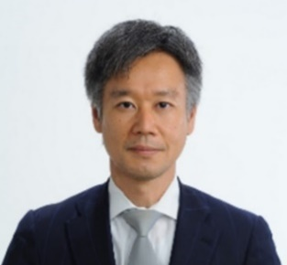
１．日 時 令和６年２月１４日（水）15:00～16:30
２．開催方法 オンライン（Zoom）
３．主な内容 ①与信管理の意義とは
②取引開始における与信管理の手法
③取引開始後のモニタリング
④債権保全対策とリスクへの備え
４．講 師 谷口 学 氏
公認会計士／立命館大学ビジネススクール教授
神戸大学大学院経営研究科博士前期課程修了、太田昭和監査法人(現 EY新日本有限責任監査法人)入所、
2003年三洋電機㈱入社 戦略立案等の業務に従事、2017年立命館大学ビジネススクール教授

５．参加費 無料招待
６．定 員 ２，０００名 ※先着申込順。定員になり次第、締切らせていただきます。
７．申込方法 申込締切 令和６年２月１３日（火）
下記ＵＲＬもしくは右記二次元コードの申込フォームよりお申込みください。

URL: https://forms.gle/Dhqus9agz6BC1mz36

【注意点】
・メールにてセミナー資料やZoom ID等連絡させていただきますので、必ずメールアドレスのご記入をお願いします。
ドメイン指定受信設定をしている場合には「@sompo-japan.co.jp」のドメインを受信できるよう設定をお願いします。
・複数名でご参加される場合は、参加される方全員のお名前をご記入願います。
・上記ＵＲＬもしくは二次元コードよりお申込みできない場合は、以下の問合せ先にご連絡いただけますようお願いします。

【問合せ先】セミナー事務局 担当：金納・上田
(メールアドレス：10_sjpmd-seminar@sompo-japan.co.jp)

※ ご入力いただいた個人情報は、講師に提供するほか､本セミナーの準備・運営、損害保険ジャパン株式会社（関連会社・提携会社・
代理店・扱者含む）、各商工会からの各種案内・情報提供の連絡に使用します。

主催：全国商工会連合会 後援：損保ジャパン

